**罗湖外语初中学校**

**初二历史学业水平评估试卷（第2周）**

**班级： 姓名：**

**鸦片战争**

31．如图所示是人民英雄纪念碑记载的历史事件，其最大的精神教育功效在于昭示（　　）

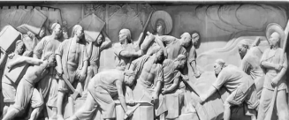

A．人民群众是历史的创造者 B．中国人民禁烟的坚定决心

C．林则徐领导的反英斗争永载史册 D．中华民族反抗侵略精神世代相传

32.下图反映了18世纪末19世纪初的中英贸易状况。英国为了改变如图所示的贸易劣势所采取的措施是( )

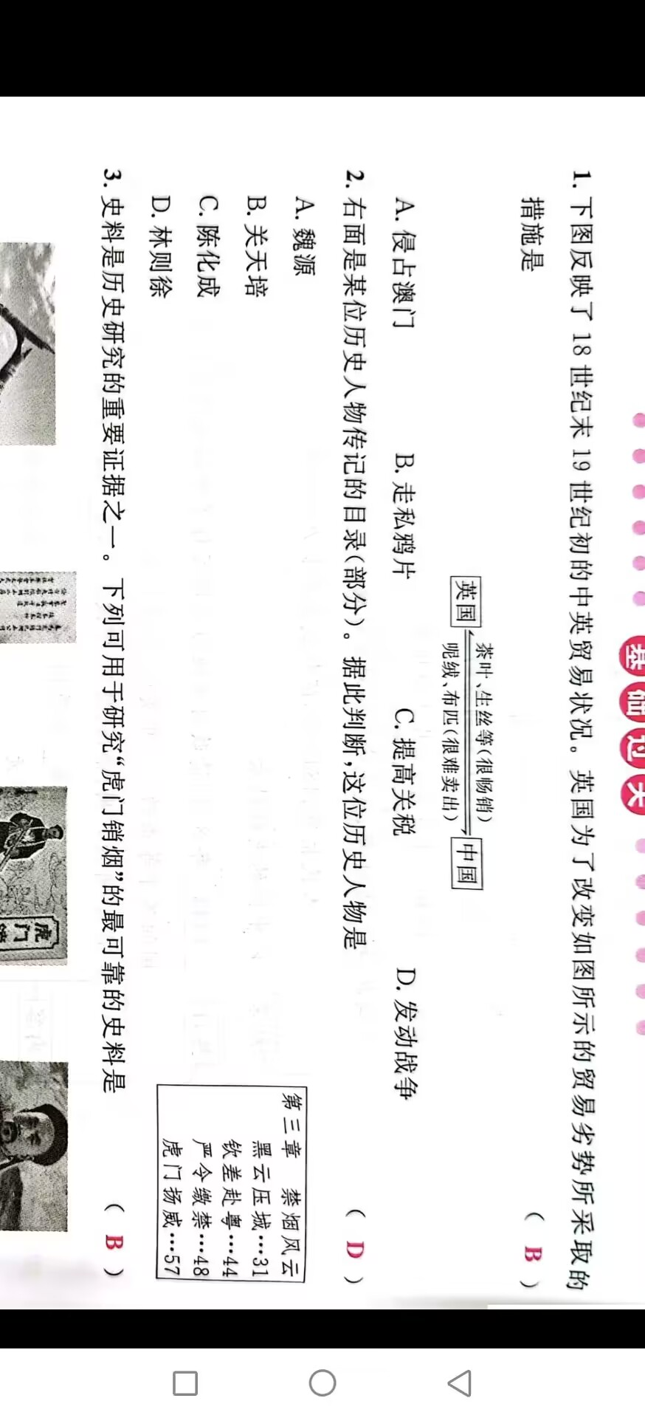

A.侵占澳门 B.走私鸦片 C.提高关税 D.发动战争

33.鸦片战争期间的英国驻华全权代表璞鼎查曾对英国纺织资本家说道：“倾所有兰开夏纺织厂的出产，都不足供给她（中国）一省消费之用的。”据此可知，英国发动战争是为了( )

A.扭转贸易逆差 B.使鸦片贸易合法化

C.掠夺劳动力 D.打开中国市场

34.陈旭麓在《近代中国社会的新陈代谢》一书中写道：“在鸦片战争的整个过程里，中国以中世纪的武器、中世纪的政府、中世纪的社会来对付近代化的敌人。”材料从实质上说明了鸦片战争( )

A.爆发的历史背景 B.对中国社会的影响

C.失败的根本原因 D.过程中的重要战役

35.为了打开中国市场、掠夺原料、倾销商品，英国发动侵华战争，迫使清政府于1842年签订了中国近代史上第一个丧权辱国的不平等条约。该条约是( )

A.《南京条约》 B.《黄埔条约》

C.《望厦条约》 D.《虎门条约》

36.1844年，美国特使顾盛向国务院报告说：“美国及其他国家，必须感谢英国，因为它订立的《南京条约》，开放了中国门户。”下列条款能体现这一观点的是（ ）

A.五口通商 B.割让香港岛 C.战争赔款 D.关税协定

37.某校八年级(2)班的同学在活动课上分享了一段材料：“凡英国票告华民者，必先赴管事官处投……其英人如何科罪，由英国议定章程、法律发给管事官照办。华民如何科罪，应治以中国之法。”这段材料反映了( )

A.中国丧失领事裁判权 B.列强取得片面最惠国待遇

C.中国丧失关税自主权 D.列强在通商口岸租地建房

38. 之所以说鸦片战争是中国近代史的开端，主要是因为（　　）

A.这是外国侵略中国的开始

B.中国人民从此开始反抗外来侵略

C.外国资本主义与中华民族的矛盾成为中国社会的最主要矛盾

D.中国开始逐步沦为半殖民地半封建社会

39.下表是某学者对近代某条约部分条款的评价。这位学者意在强调该条约（ ）

|  |  |
| --- | --- |
| 条约内容 | 评价 |
| 五口通商 | 没有对应的英国通商港口 |
| 割让香港岛 | 中方被迫割让 |
| 赔偿军费 | 清军的军费由本国承担 |
| 协商关税 | 只有对清政府的要求，没有对英国的要求 |

A.揭示了鸦片战争爆发的根本原因 B.指出了鸦片战争结果的不平等性

C.解释了鸦片战争名称的由来 D.反映了中国外交制度的确立

40.郑观应在《盛世危言》中指出，洋布、洋纱人中国，而女红失业；煤油、洋烛、洋电灯人中国，而东南数省之柏树皆弃为不材；洋铁、洋针、洋钉人中国，而业冶者多无事投闲……华民生计，皆为所夺矣！材料意在强调列强对华商品输出（ ）

A.改变了近代中国的社会性质 B.冲击了中国传统的自然经济

C.推动了中国近代社会生活的现代化 D.使中国逐步丧失关税自主权